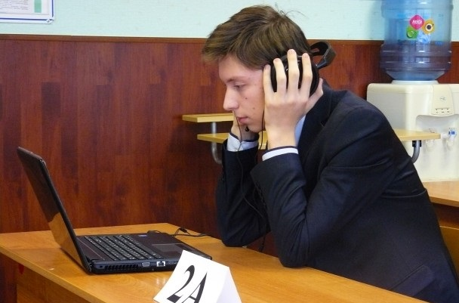
Рособрнадзор провел пилотную апробацию моделей устного экзамена по русскому языку

Федеральная служба по надзору в сфере образования и науки провела пилотную апробацию двух организационных моделей устной части основного государственного экзамена (ОГЭ) по русскому языку, который сдают выпускники 9-х классов. Участие в апробации приняли школьники из трех регионов России: Московской области, Татарстана и Чеченской Республики.
Первая из двух организационных моделей устного экзамена по русскому языку аналогична организационно-технологической модели устной части ЕГЭ и ОГЭ по иностранным языкам: экзамен проводится за компьютером с использованием специального программного обеспечения и аудиогарнитуры. В процессе экзамена учащийся получает задания, на которые дает устные ответы. Эти ответы записываются и направляются для дальнейшей проверки экспертам.
Вторая модель предполагает проведение устного экзамена в форме беседы на выбранную тему с членами экзаменационной комиссии. При этом в аудитории присутствует независимый эксперт, который оценивает качество устной речи экзаменуемого.
«Минобрнауки и Рособрнадзор последовательно совершенствуют содержание итоговой аттестации, чтобы предоставить школьникам возможность полнее раскрыть не только свои знания, но и творческие способности, продемонстрировать коммуникативные навыки. Введение устного экзамена по русскому языку в 9-х, а затем и в 11-х классах может стать очередным важным шагом на этом пути, однако при его подготовке необходимо учесть всю сложность и беспрецедентность данного шага, ведь экзамен по русскому языку обязателен для всех выпускников. Технология устного экзамена должна быть максимально надежной, чтобы не допустить никаких сбоев», - отметил руководитель Рособрнадзора Сергей Кравцов.
Для участия в первой апробации было отобрано по 10 школ в каждом из трех регионов, в том числе в выборку были включены школы, в которых ведется изучение национальных языков, и школы со стабильно низкими результатами ЕГЭ по русскому языку. В каждой из школ апробируются обе организационные модели устного экзамена в параллельных 9-х классах.
Результаты апробации будут проанализированы экспертами для выбора оптимальной модели, ее доработки и проведения более массовой апробации с участием всех субъектов Российской Федерации.

Министерство образования и науки Мурманской области

